Push notifications y envío de emails

# Push Notifications

## Setup de Firebase

1. Una vez creado nuestro proyecto Ionic procedemos a crear el proyecto en Firebase.
2. Una vez aquí vamos a agregar Firebase a nuestro proyecto de Ionic. Presionamos en el icono de **Android**.

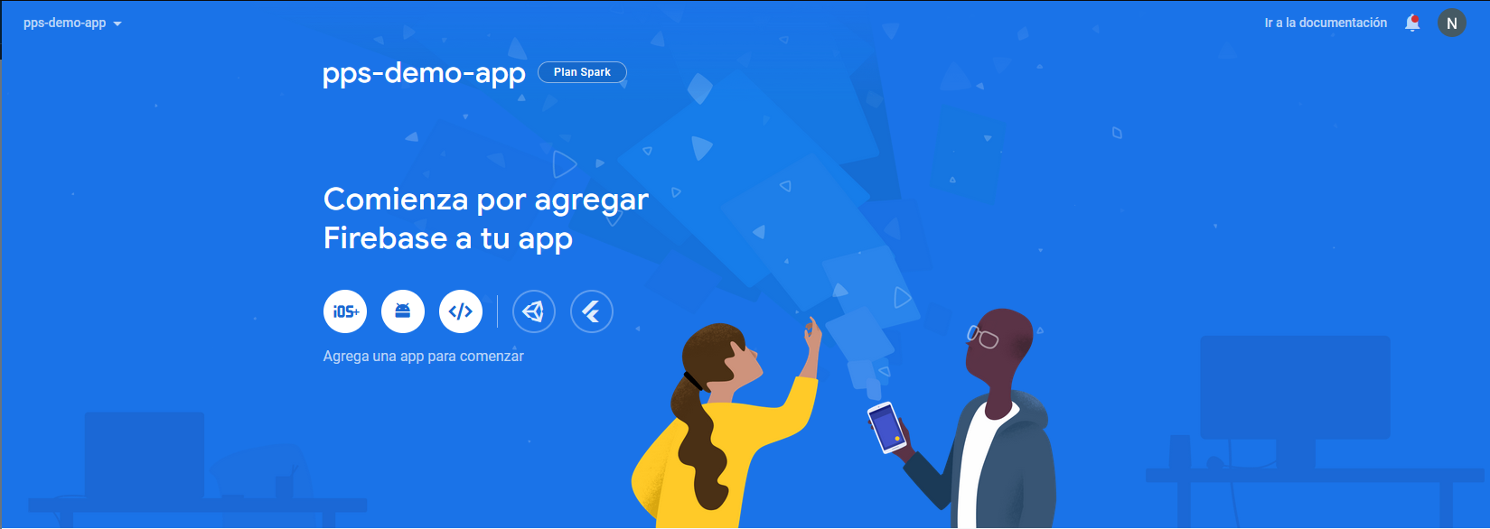

1. En esta nueva pantalla colocaremos nuestro **AppId** que lo encontraremos en el archivo capacitor.config.ts. Una vez hecho esto presionamos en Registrar App

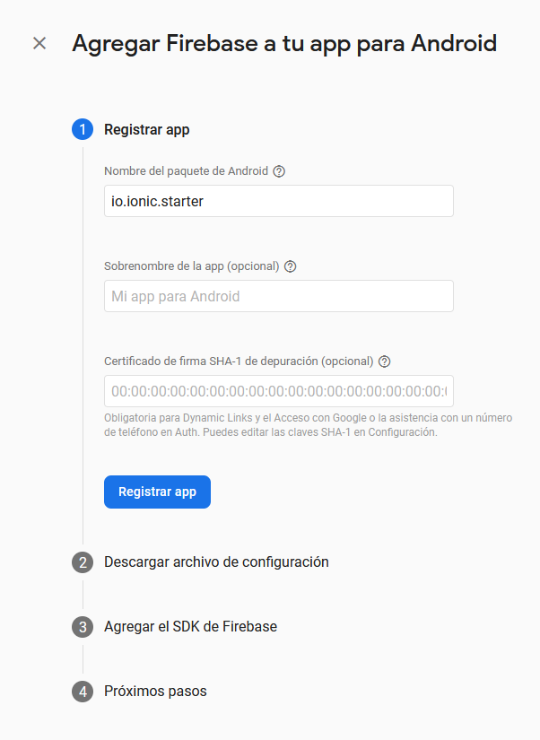

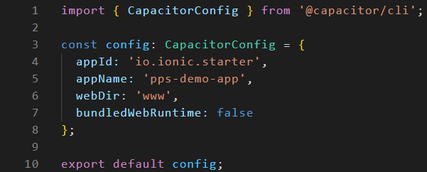

1. Por último debemos descargar el archivo **google-services.json** y presionamos siguiente en el resto de pasos hasta volver a nuestra consola.

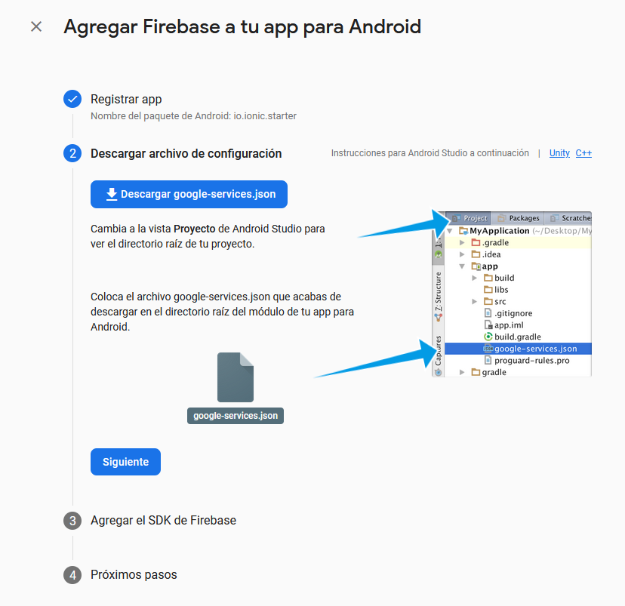

1. El archivo recientemente descargado lo vamos a agregar en nuestro proyecto en el lugar donde nos indica la imagen anterior dentro de **android → app → google-services.json**

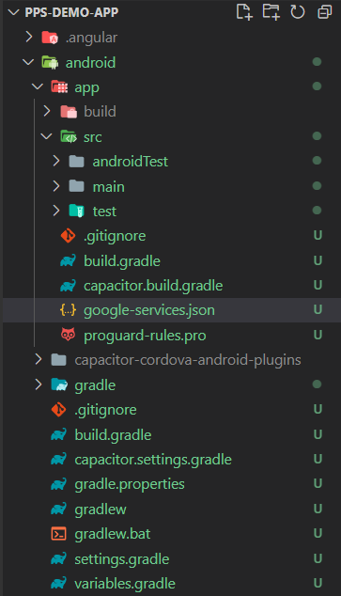

## Setup de Ionic

1. Instalar el plugin de push notification para capacitor:
   1. npm install @capacitor/push-notifications
2. Crear los listeners para las push notifications.

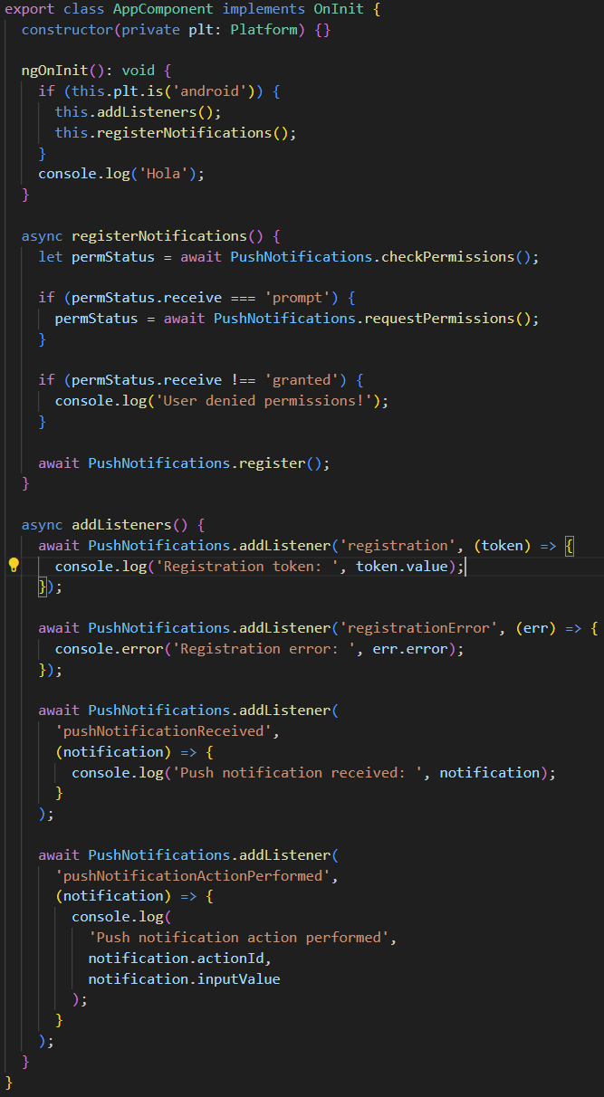

***Nota: No invocar el método register para pedirle permiso al usuario para mandarle notificaciones push hasta que sea necesario. Esto desde la perspectiva de la experiencia de usuario está mal visto. Una vez tengamos el token guardarlo en nuestra BD relacionado a nuestro usuario, tener en cuenta que seria ideal chequear de alguna manera si ya le pedimos al usuario el token para no hacer todo este chequeo cada vez que va a usar nuestra app.***

1. Consumir los endpoints de nuestra [API](https://github.com/naferrero-utnfra/server-pps) para enviar push notifications.

# API NodeJs

## Inicialización y librerías

1. Crear un proyecto de node ejecutando npm init -y
2. Instalar las librerías que vamos a necesitar que son:
   1. **express**
   2. **body-parser**
   3. **firebase-admin**
   4. **.dotenv**
   5. **nodemailer**

Ejecutando npm install express body-parser firebase-admin dotenv nodemailer

## Configuración push notifications

1. Desde nuestro proyecto en firebase ir a Configuración → Configuración del proyecto → Cuentas de servicio → SDK de Firebase Admin → Hacer click en “Generar nueva clave privada”

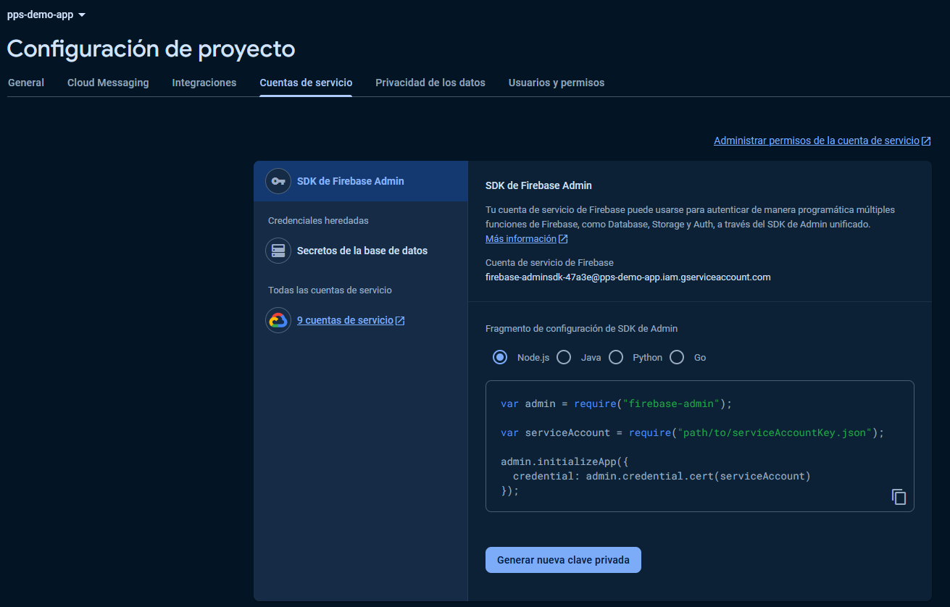

1. Este archivo debemos guardarlo en el root de nuestro servidor.
2. En el archivo .dotenv tendremos:
   1. PORT=4000
   2. SERVICE_ACCOUNT=./<archivo_clave_privada>.json
   3. DATABASE_URL=https://<id_proyecto>.firebaseio.com
   4. MAIL=<google_email>
   5. PASSWORD=<google_password>

## Configuración enviar email

Se debe previamente tener creada una cuenta de mail de Gmail para el proyecto. Se debe activar la verificación en 2 pasos de nuestra cuenta de gmail esto se hace en la siguiente [página](https://myaccount.google.com). También se debe crear una contraseña de aplicación desde esta misma página en la sección de seguridad.

## Uso API

La API cuenta con 3 endpoints que nos servirá para enviar push notifications y emails. Esto debería subirse a algún hosting para poder ser consumida.

### Envío de push a un device

Se envía por body el título de la notificación, el cuerpo de la notificación y el token a donde lo queremos enviar. Se podrían agregar más campos pero la idea es mostrar solo el funcionamiento básico.

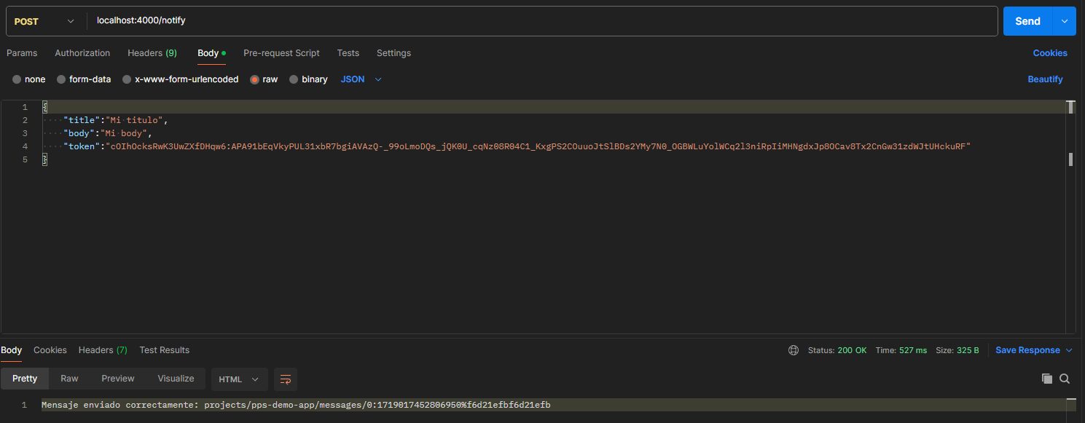

### Envío de push a un rol

Se envía por body el título de la notificación, el cuerpo de la notificación y el rol para hacer la búsqueda de todos los mozos por ejemplo y enviarles una push avisandoles que tiene un nuevo mensaje en la sala de chat

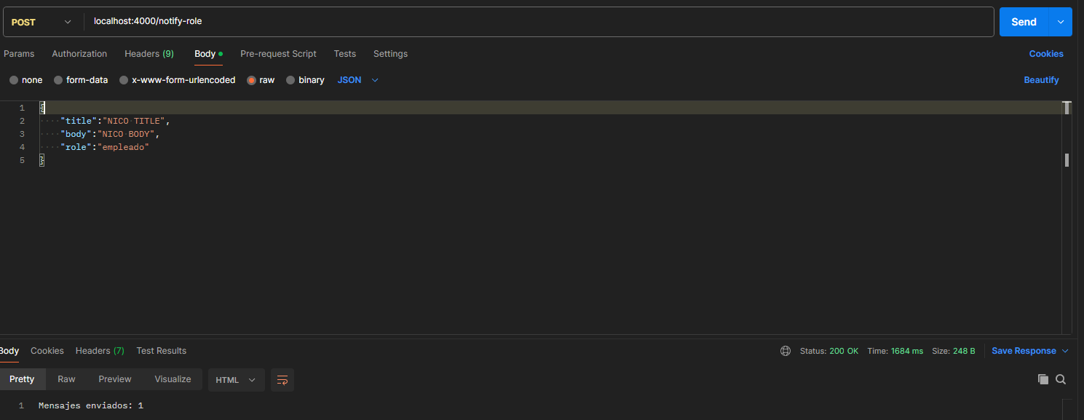

### Envío de mail

Se envía por body una propiedad “aceptación” que debe ser booleana la cual me ayudará a customizar el mensaje, el nombre del usuario para agregarlo al cuerpo del mail y el correo electrónico a donde queremos mandar el mail.

